龜腹甲新綴第29則
李延彥
（首都師範大學文學院）
A：合集4977（京2662、續存上338）+B：北大1045
綴合理由及説明：
A、B兩版字體均為賓三類。它們均為左前甲，形態相合。綴合後斷邊密合，肱胸溝拼接完整，辭例通暢，可以拼合出“其”字。同文卜辭可參看合集4976、合集4978。
釋文如下：
貞：其于一人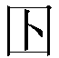。十一月。三。
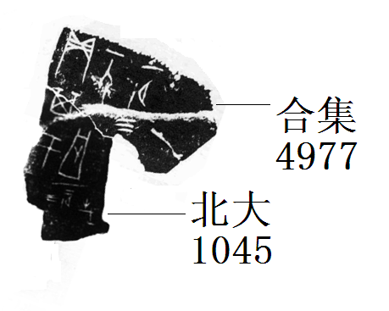
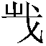。十二月。三。
（本組綴合得到黃天樹師的悉心指導和謝明文師兄的幫助，謹致謝忱！）

